2026 臺灣學生傑出科學研究發表
暨專家指導交流論壇

合作辦理提案企畫書（草案）

壹、 活動緣起與目標

一、 緣起
延續 2025 年由教育部特殊教育中央輔導團（資優類分團）成功辦理之「臺灣學生傑出數學研究發表暨專家指導交流論壇」經驗，為回應教育現場對跨領域科學研究指導的殷切需求，並提升我國參與國際科學展覽（ISEF）代表團隊之能見度與影響力，擬於 2026 年擴大辦理規模。本年度將結合國立臺灣科學教育館之專業場域與資源，邀請 2026 年 ISEF 臺灣代表團進行成果發表，期能建立高中職、國中小教師與學術界之對話橋樑。

二、 目標
- 典範學習與傳承：提供 ISEF 國家代表隊學生展演舞台，展現頂尖科學研究成果，作為全國師生觀摩之典範。
- 深化指導知能：透過「專家深度講評」與「指導教師圓桌論壇」，解析研究指導歷程，提升現場教師指導獨立研究與科展之專業能力。
- 跨域交流平台：規劃基礎科學與應用科學分場發表，促進不同領域師生之跨學科交流與激盪。

貳、 辦理單位
- 主辦單位：教育部國民及學前教育署
- 承辦單位：教育部特殊教育中央輔導團－資優類中央分團（以下簡稱輔導團）
- 共同主辦單位：國立臺灣科學教育館（以下簡稱科教館）

參、 活動概要
- 活動名稱：2026 臺灣學生傑出科學研究發表暨專家指導交流論壇
- 預定日期：2026 年 5 月 30 日（星期六）
  - 註：配合 ISEF 代表團返國後（6月初），學生狀態最成熟之時期。
- 活動地點：國立臺灣科學教育館（臺北市士林區）
  - 主會場（開幕/閉幕/論壇）：M05大會議室（容納約 150 人，純坐席）
  - 分場 A（基礎科學）：中小型會議室（M01+M02 打通可容納 75 人）
  - 分場 B（應用科學）：中小型會議室（M03+M04 打通可容納 75 人）
  - 茶敘與與用餐場地 ：團膳區
- 參加對象：
  - 主要對象：全國對科學研究指導有興趣之國高中、國小教師。
  - 預計招收人數：上限 150 人。
- 展演團隊：
  - 邀請 2026 年臺灣國際科展（TISF）選拔之 ISEF 代表團，共計 12 隊。
  - 分為「數理應用」與「生化環科」兩大類進行分組發表。

肆、 合作分工權責表
雙方分工規劃如下表：
分工項目 | 資優類中央分團 | 國立臺灣科學教育館 | 備註
活動策劃 | 活動整體規劃、議程設計、主持群安排。 | 提供場地動線建議、館內資源整合。
人員邀請 | 1. 邀請展演學生（ISEF代表團 12隊）。  2. 於 2/13 ISEF 出國說明會發出邀請。 | 協助聯繫館內合作之專家學者。 | 雙方共同具名邀請與會專家。  2/13
專家學者 | 負責聯繫與邀請講評教授、圓桌論壇與談人（含 ISEF 培訓教授）。 | 協助推薦相關領域專家、館內研究員參與。 | 雙方共同邀請
宣傳推廣 | 透過輔導團網絡、全特網、教師社群進行宣傳。 | 透過科教館官網、FB粉絲團、館內電子看板宣傳。 | 雙方同步宣傳
報名系統 | 一律透過特教資訊網進行教師研習報名
場地硬體 | 負責直播團隊聯繫與執行（含線上聊天室管理）。 | 1. 場地預約（大會議室及分組教室與團膳區）。  2. 場地布置（桌椅、報到處）。  3. 場地設備（音響、麥克風、投影）。  4. 環境維護（清潔）。
視覺與資料 | 1. 雲端活動手冊製作。  2. A3 版發表海報設計與輸出。  3. 識別證、感謝狀製作。 | 提供科教館 Logo 供視覺設計使用。
行政與膳食 | 負責講師費、交通費、直播費用核銷。 | 負責 當日膳食（午餐、茶點）之訂購與安排。 | 經費由輔導團計畫支應。

伍、 活動議程規劃（草案）
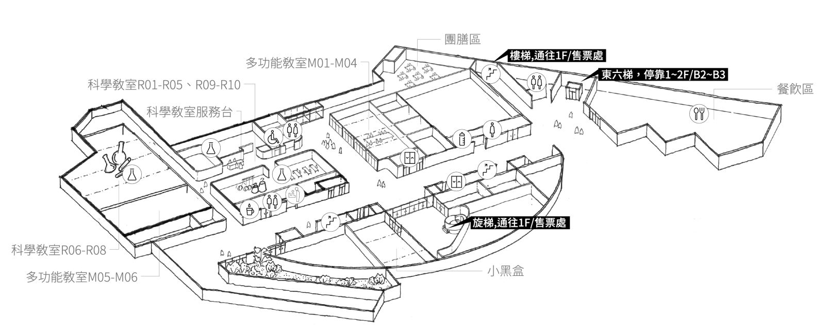

本活動採「上午專題演講+分場發表」、「下午分場發表+圓桌論壇」之模式進行。12 組團隊依屬性拆分為 A、B 兩場次同時進行，以確保每組有充分發表與講評時間。
A 會場：M01+M02+M03 三間打通，可容納150人
B 會場：M05 大會議室，可容納150人
議程表
時間 | 活動內容 | 地點 | 說明
09:30 - 10:00 | 報到 | B1 電梯口 | 領取資料、識別證
10:00 - 10:20 | 開幕典禮 | A會場 | 主辦單位致詞、大合照
10:20 - 10:50 | 【大師專題演講】 | A會場 | 擬邀 ISEF 培訓總召或知名科學家，談科學研究趨勢
10:50 - 12:10 | 【研究發表 Session 1】  (每場 3 隊，每隊發表+講評約 25 分鐘) | A會場：數理應用  B會場：生化環科 | 分組並行  各場次安排主持人、發表學生、講評專家(2位)
12:10 - 13:10 | 午餐 / 交流時間 | 團膳區
13:10 - 14:30 | 【研究發表 Session 2】  (每場 3 隊，每隊發表+講評約 25 分鐘) | A會場：數理應用  B會場：生化環科 | 分組並行  延續上午分組模式
14:30 - 15:30 | 茶敘暨海報交流 | 團膳區/廊道 | 前半段茶敘，後半段與展演團隊交流  展示 A3 研究海報  與會教師與學生自由交流
15:30 - 16:30 | 【指導教師圓桌論壇】  主題(暫定)：從選題到國際舞台－研究指導的關鍵 | A會場 | 全體集合  主持人：專家學者  與談人：邀請ISEF 指導教師代表、評審教授代表共4~6位，與現場老師談科展的指導與選題方向的國際趨勢  運用 Slido 收集現場提問
16:30 - 17:00 | 綜合座談與閉幕 | A會場 | 頒發感謝狀、閉幕
分場規劃說明：
- A 場（數物應用）：預計安排數學、物理、化學等相關領域之 6 支隊伍。
- B 場（生化環科）：預計安排生物、地球科學、工程、環境科學等相關領域之 6 支隊伍。
- 註：實際分組將視 2026 ISEF 代表團之入選科別調整。

陸、 預期效益
- 擴大影響力：結合實體活動與專業直播，預計觸及人數可達實體 150 人，線上觀看累計超過 2,000 人次。
- 資源整合：建立「輔導團（軟體/學術）」與「科教館（硬體/場域）」之合作典範，共享宣傳管道與專家資源。
- 教學轉化：產出 12 份高水準之研究發表影片與指導論壇紀錄，供全國教師作為探究與實作課程之補充教材。

柒、 經費需求本活動經費由教育部特殊教育中央輔導團資優類分團年度計畫經費項下支應（含講師費、專家出席費、交通費、直播費、膳費及雜支等）。
附件：重要時程檢核點
- 2026/02/13：於 ISEF 出國說明會發出邀請，確認 12 隊參展意願。
- 2026/03 - 04：確認場地、擬定細部議程、邀請專家學者。
- 2026/05：開放全特網報名、視覺設計定稿（手冊/海報）。
- 2026/05/29：行前確認（場佈、直播測試、餐點確認）。
- 2026/05/30：活動辦理。

場地規劃
